Слесарев Н.Д. ФИТ-231

Лабораторная работа №4 «Создание списков»

ЦЕЛЬ РАБОТЫ:

Изучить возможности создания прокручиваемых списков.

ТЕХНОЛОГИЯ ВЫПОЛНЕНИЯ РАБОТЫ
- Создайте новый проект с шаблоном Empty Activity и минимальным SDK 24.
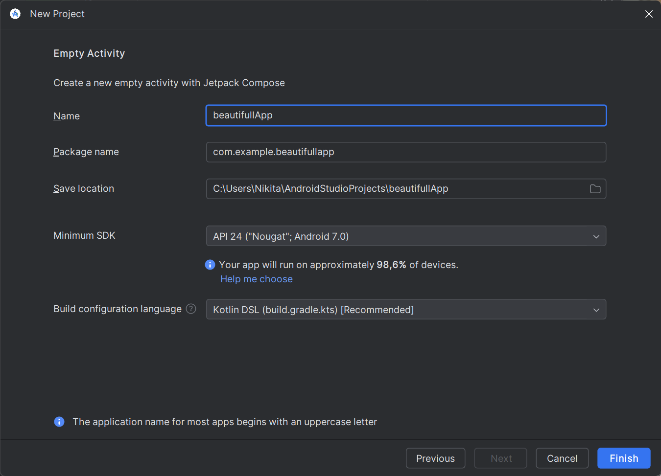
Создайте класс для хранения данных и карточку для отображения топиков с различными темами (рис. 5.14).
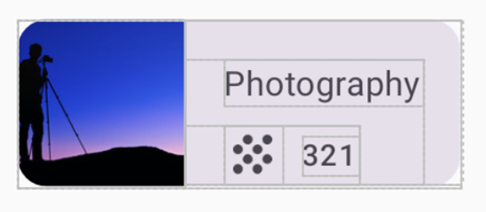
Рис. 5.14. Ожидаемый результат карточки темы [Источник: https://developer.android.com/]
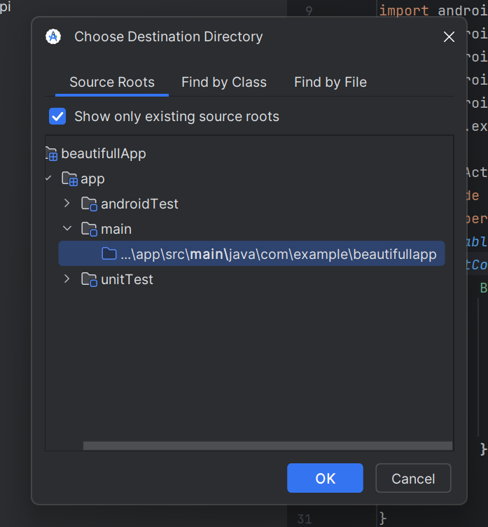
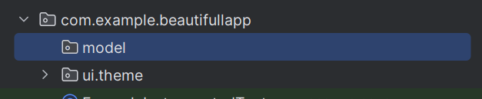
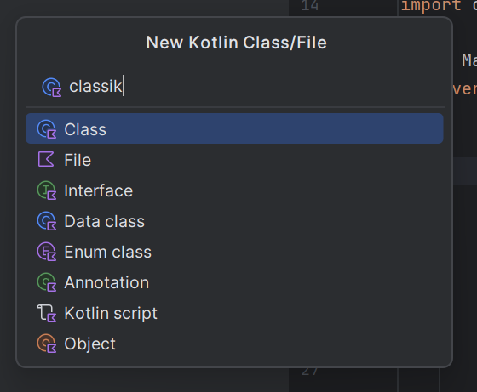
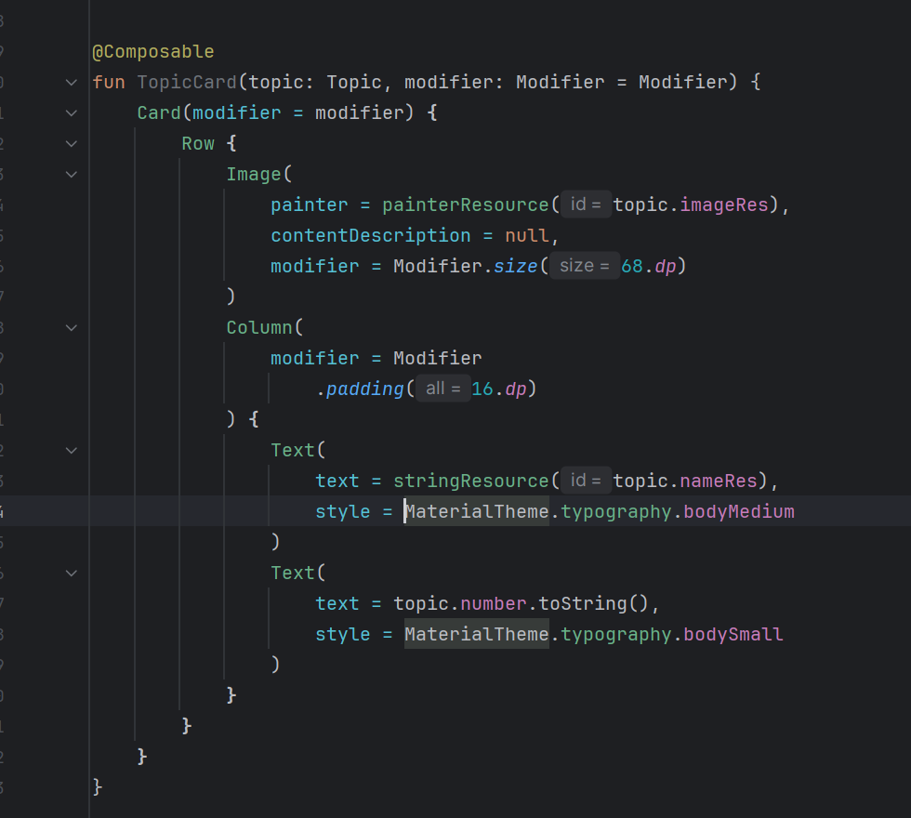
Каждая тема содержит три части информации, создайте класс для хранения этих данных. Скопируйте следующие элементы в app/src/main/res/values/strings.xml (лист. 5.33)
Листинг 5.33 – Ресурсы строк с названиями категорий творчества и хобби
<string name="architecture">Architecture</string>
<string name="crafts">Crafts</string>
<string name="business">Business</string>
<string name="culinary">Culinary</string>
<string name="design">Design</string>
<string name="fashion">Fashion</string>
<string name="film">Film</string>
<string name="gaming">Gaming</string>
<string name="drawing">Drawing</string>
<string name="lifestyle">Lifestyle</string>
<string name="music">Music</string>
<string name="painting">Painting</string>
<string name="photography">Photography</string>
<string name="tech">Tech</string>
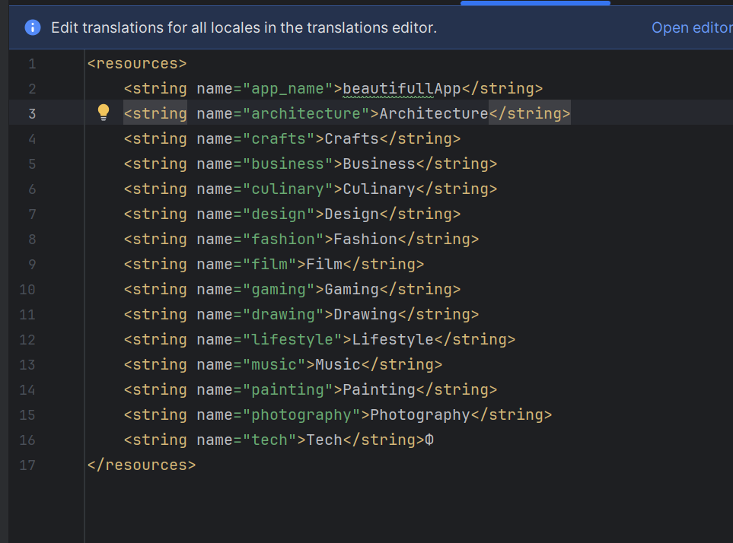
Самостоятельно найдите картинки для каждой темы. Создайте пустой файл с именем DataSource.kt. Скопируйте в файл следующий код (лист. 5.34):
Листинг 5.34 – Объект DataSource с данными для списка тем (Topic)
object DataSource {
val topics = listOf(
Topic(R.string.architecture, 58, R.drawable.architecture),
Topic(R.string.crafts, 121, R.drawable.crafts),
Topic(R.string.business, 78, R.drawable.business),
Topic(R.string.culinary, 118, R.drawable.culinary),
Topic(R.string.design, 423, R.drawable.design),
Topic(R.string.fashion, 92, R.drawable.fashion),
Topic(R.string.film, 165, R.drawable.film),
Topic(R.string.gaming, 164, R.drawable.gaming),
Topic(R.string.drawing, 326, R.drawable.drawing),
Topic(R.string.lifestyle, 305, R.drawable.lifestyle),
Topic(R.string.music, 212, R.drawable.music),
Topic(R.string.painting, 172, R.drawable.painting),
Topic(R.string.photography, 321, R.drawable.photography),
Topic(R.string.tech, 118, R.drawable.tech)
)
} 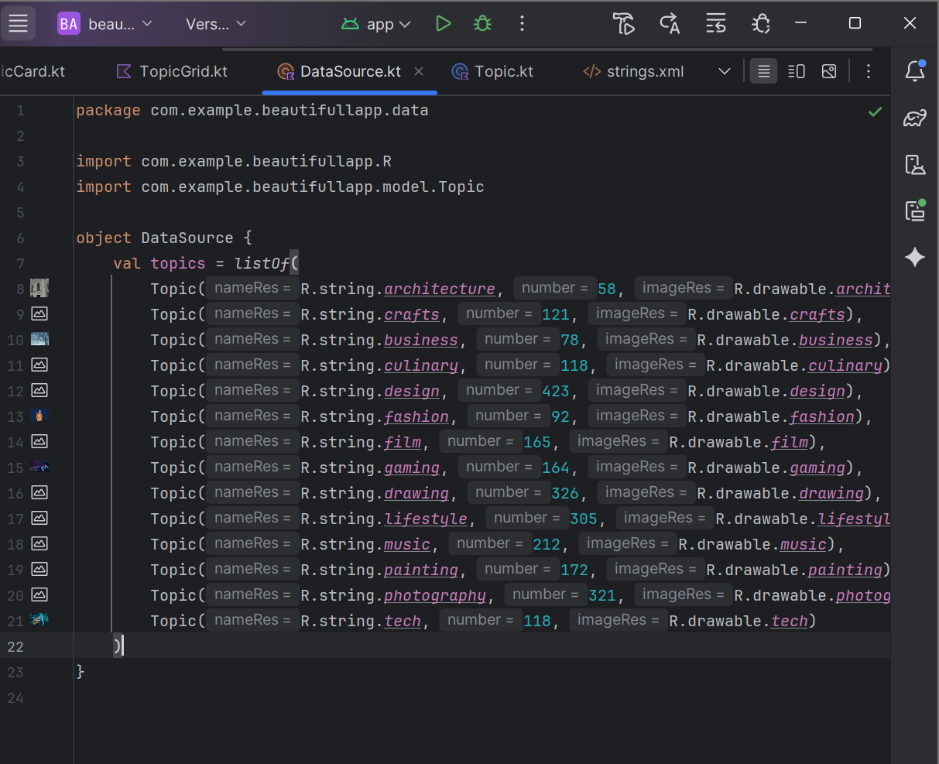
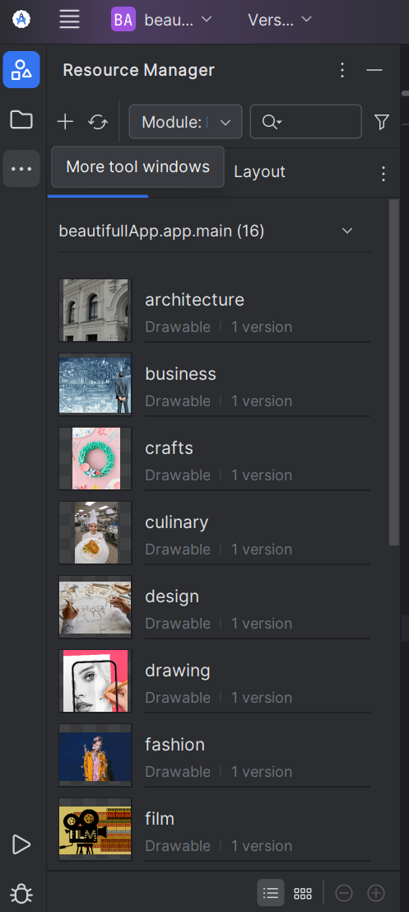
Используйте сетку отступов как показано на рисунке 5.15.
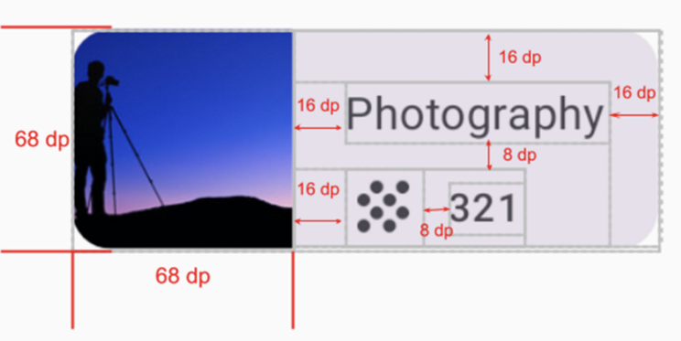
Рис. 5.15. Отступы для карточки темы [Источник: https://developer.android.com/]
Используйте размеры шрифтов как указано на рисунке 5.16
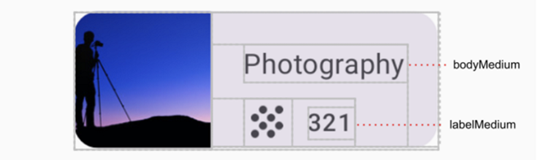
Рис. 5.16. Размеры шрифтов для карточки темы [Источник: https://developer.android.com/]

Отобразите все карточки в виде сетки с двумя столбцами. Установите отступы между краями экрана и объектами равными 8dp
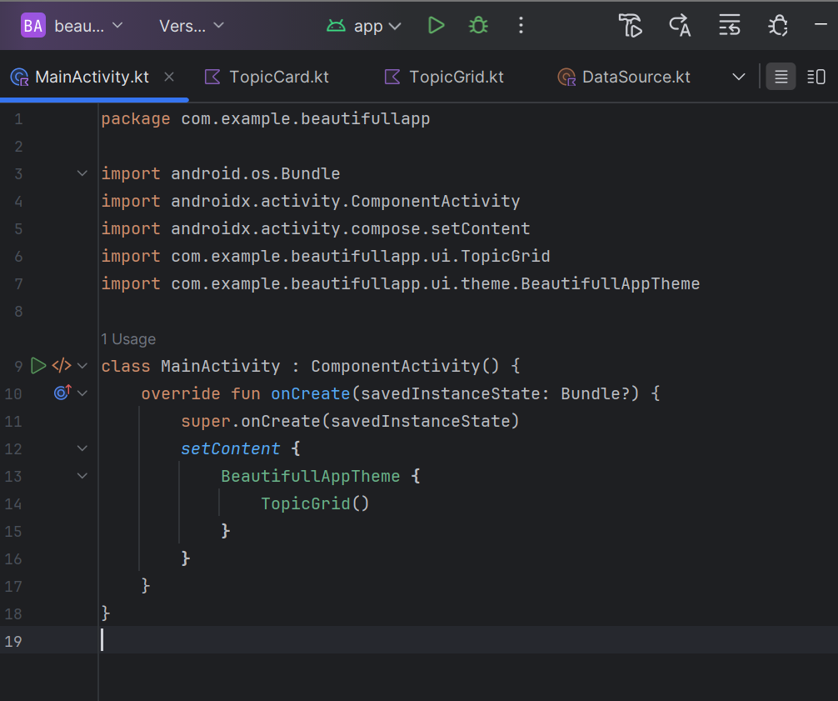

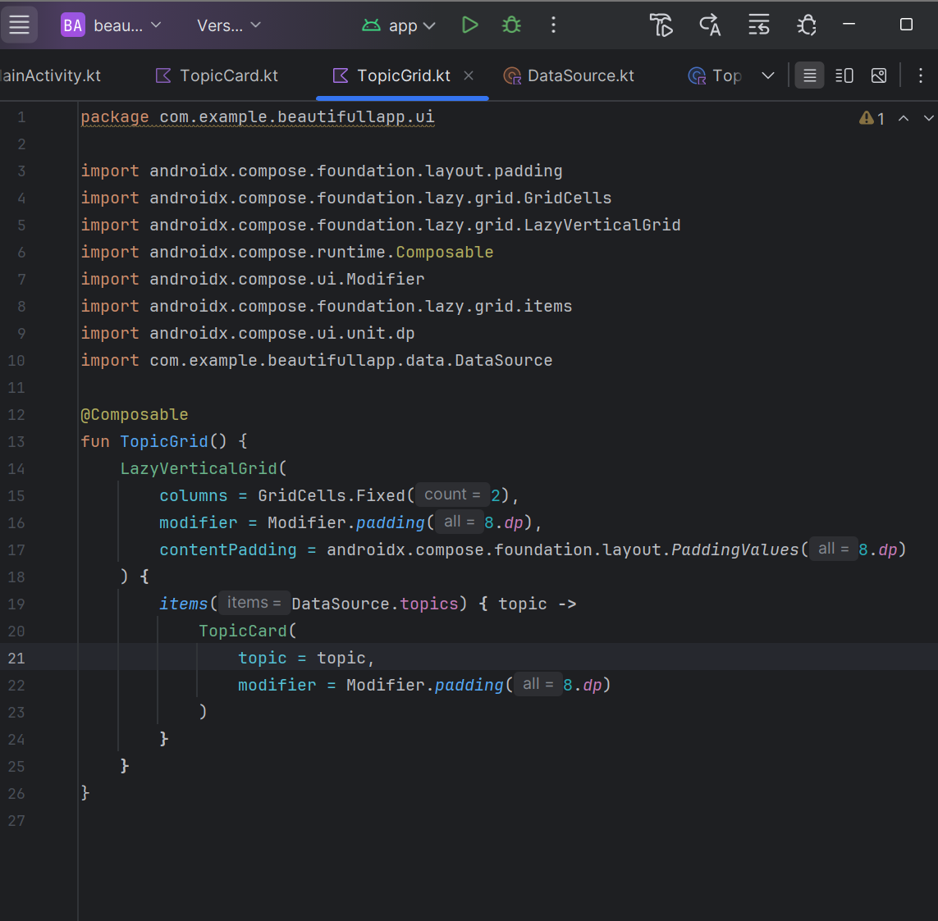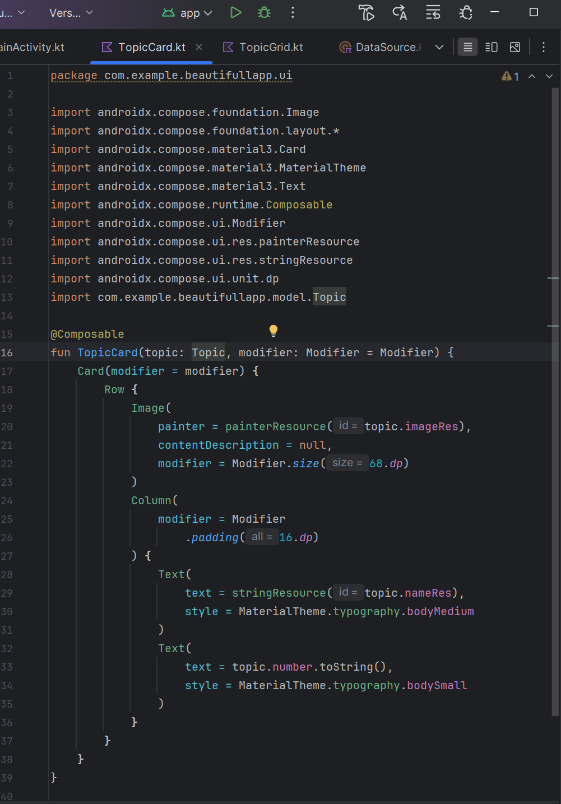
Ожидаемый результат (рис. 5.17):
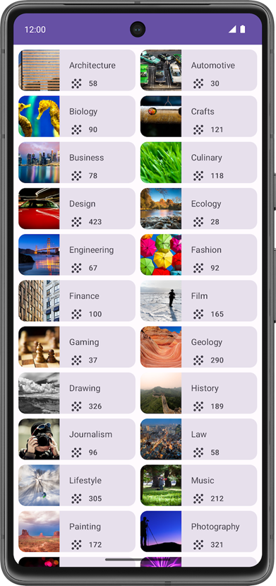
Рис. 5.17. Ожидаемый результат задания 1 [Источник: https://developer.android.com/]
